- „Płacz dziecka jest tak poważny, jak brzmi.” Jean Liedloff
http://www.rgbstock.com/photo/nwO72q8/crying+again
http://www.rgbstock.com/photo/dKTlW4/Baby+Crying
http://www.freeimages.com/photo/devansh-1243873
http://www.freeimages.com/photo/emotions-4-1435175

- „Od dzieci można się wiele dowiedzieć. Na przykład, jak bardzo jesteś cierpliwy.” Franklin P. Adams
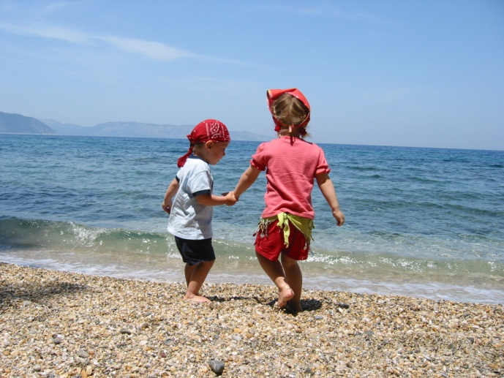
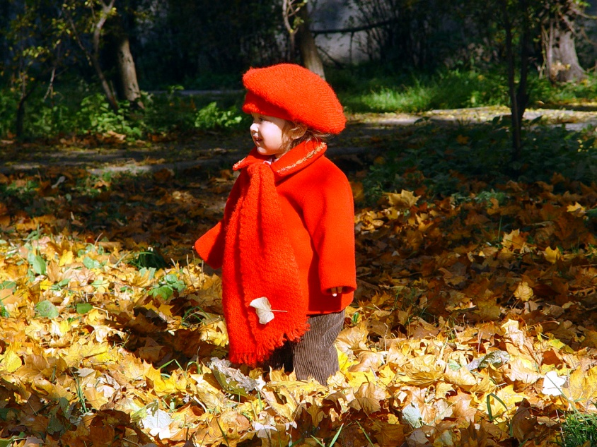

- „Najlepszym sposobem na przykucie uwagi dziecka jest usiąść i nic nie robić.” Lane Olinghouse
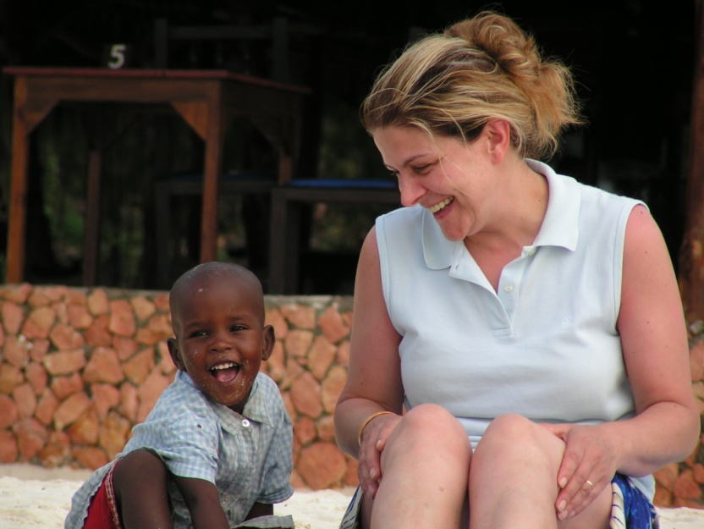

- „Dzieci nigdy nie były dobre w słuchaniu starszych, ale też nigdy nie popełniły pomyłki naśladując ich.” James Baldwin
